Anfahrt für Teilnehmer der Veranstaltung

- Direkt gegenüber der Veranstaltungsörtlichkeit befindet sich der kostenpflichtige Parkplatz P 82. Kostenfreie Parkplätze können hier nicht zur Verfügung gestellt werden. Das Ein- und Aussteigen direkt vor dem Information Security Hub ist möglich.

- Auf dem Parkplatz P 80 Ost in der Nähe der S-Bahnhaltestelle „Flughafen Besucherpark“ stehen ausreichend kostenfreie Parkplätze zur Verfügung. Von dort verkehrt ein Shuttleservice zur Veranstaltungsörtlichkeit (uniformiertes Fahrzeug). Bei der Einfahrt in den Parkplatz P 80 Ost muss ein Parkticket gezogen werden. Im Information Security Hub erhalten die Teilnehmer eine Gutzeitkarte für das Parkticket, mit der das Parkticket am Automaten entwertet werden kann.

- S-Bahn der Linie S 1 bzw. S 8 ab Hauptbahnhof, Stachus und Marienplatz (S-Bahn-Stammstrecke) bis zur Haltestelle „Flughafen Besucherpark“
Vom in der Nähe gelegenen Parkplatz P 80 Ost verkehrt ein Shuttleservice zur Veranstaltungsörtlichkeit (uniformiertes Fahrzeug).

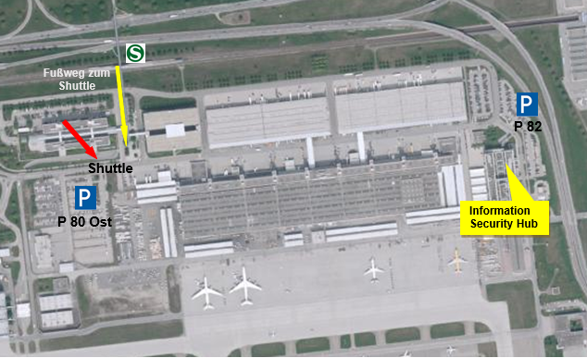
Kartenmaterial © Bayerische Vermessungsverwaltung

